Собственники 26 домов на юге Москвы получат помощь по оформлению перевода накоплений на капремонт на спецсчет
28.11.2016
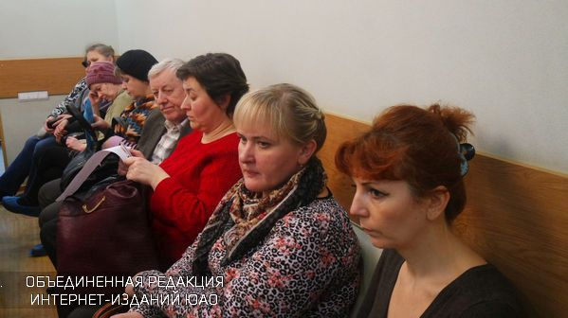
На портале «Активный гражданин» опубликован список домов-участников голосования по способам накопления средств на капитальный ремонт. Им будет оказана консультационная помощь.
В списке значатся 26 многоквартирных домов, собственники которых наиболее активно принимали участие в референдуме:
- ул. Трофимова, д. 6Б;
- ул. Москворечье, д. 47, корп. 1;
- Кавказский бульвар, д. 46, корп. 1;
- Севастопольский проспект, д. 7, корп. 1;
- ул. Москворечье, д. 11;
- Варшавское шоссе, д. 62, корп. 2;
- Крутицкая набережная, д. 15;
- Коломенский проезд, д. 25, корп. 1;
- ул. Каспийская, д. 30, корп. 3;
- Даниловская набережная, д. 6, корп. 2;
- ул. Москворечье, д. 17;
- ул. Затонная, д. 9, корп. 3;
- Загородное шоссе, д. 7, корп. 1;
- ул. Ереванская, д. 13, корп. 1;
- ул. Ереванская, д. 11, корп. 1;
- ул. 5-я Кожуховская, д. 8;
- Даниловская набережная, д. 2, корп. 4;
- ул. 3-я Рощинская, д. 12/18;
- Кленовый бульвар, д. 20, корп. 2;
- ул. Судостроительная, д. 20/2, корп. 1;
- Крутицкая набережная, д. 13;
- Загородное шоссе, д. 9, корп. 3;
- ул. Газопровод, д. 9, корп. 2;
- Ореховый проезд, д. 41, корп. 1;
- ул. Чертановская, д. 38, корп. 1;
- ул. Елецкая, д. 16, корп. 3.
С собственниками квартир будут проводить встречи по переходу не спецсчет. Город поможет подготовить документы и организовать общие собрания собственников для оформления такого решения.

Адрес страницы: http://uao.mos.ru/overhaul/detail/4307959.html
Префектура Южного административного округа города Москвы

